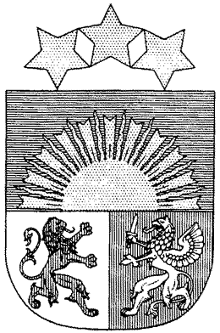

LATVIJAS REPUBLIKA
KĀRSAVAS NOVADA PAŠVALDĪBA
____________________________________________________________________________________________
Reģ.Nr.90000017398
Vienības iela 53, Kārsava, Kārsavas novads, LV-5717
tālr.65781390, fakss 65781395, e-pasts: dome@karsava.lv

Kārsavā

2010.gada 26.maijā
APSTIPRINĀTI
ar Kārsavas novada domes
2010.gada 26.maija
sēdes lēmumu Nr.3
protokols Nr.5

Saistošie noteikumi Nr.7
Par aizliegumu ģenētiski modificēto kultūraugu
audzēšanai Kārsavas novadā

Izdoti saskaņā ar „Ģenētiski modificēto
organismu aprites likuma” 22.panta 2.daļu

1.Saistošie noteikumi nosaka aizliegumu ģenētiski modificēto kultūraugu audzēšanai Kārsavas novada administratīvajā teritorijā.
1.Kārsavas novada administratīvajā teritorijā, kurā ietilpst Kārsavas pilsēta, Goliševas pagasts, Malnavas pagasts, Mežvidu pagasts, Mērdzenes pagasts un Salnavas pagasts, ir aizliegts audzēt jebkādus ģenētiski modificētus kultūraugus.
2.Aizliegums Kārsavas novada administratīvajā teritorijā audzēt ģenētiski modificētus kultūraugus ir 5 gadi.
3.Saistošie noteikumi publicējami un tie stājas spēkā likuma „Par pašvaldībām” 45.pantā noteiktajā kārtībā.

Kārsavas novada pašvaldības domes priekšsēdētāja I.Silicka

